|  |
| --- |
| **C:\Users\sterkhov\Downloads\Без-срока-давности (1).png** |
| **КОНКУРСНАЯ РАБОТА** |
| **Субъект Российской Федерации:** |
| г. Санкт-Петербург |
| **Город (населенный пункт):** |
| г. Санкт-Петербург |
| **Полное название образовательной организации:** |
| ГБОУ СОШ №318 с углублённым изучением итальянского языка |
| **Участник конкурса:** |
| *Янышева* |
| *Елизавета* |
| *Сергеевна* |
|  |
| **Класс, курс обучения участника:** |
| 5-А |
|  |
| **Тема сочинения:**  Я помню! Я горжусь! |
| **Жанр сочинения:**  Портретный очерк |

**СОЧИНЕНИЕ**

Я помню! Я горжусь!

(Великая Отечественная война в истории моей семьи)

Наступил новый 2020-ый год, который специальным Указом Президента нашей страны объявлен Годом памяти и славы. Это решение, на мой взгляд, совершенно верное, ведь в 2020 году состоится юбилейное – семьдесят пятое – празднование Дня Победы — 9 Мая 1945 года. Это памятный день не только для людей нашей страны, но и для всей планеты, потому что зло и горе, которые принесли на нашу землю фашисты, могло распространиться на многие страны мира.

День Победы — это великий праздник и необычный праздник, как поётся в известной песне, «это радость со слезами на глазах». Великая Отечественная война принесла много горя почти в каждый дом нашей большой родины. Не обошла она стороной и мою семью.

Каждый год 9 мая мы с мамой принимаем участие в шествии «Бессмертного полка» с портретом брата моей прабабушки, Гвардии младшего лейтенанта Николая Федоровича Тимофеева. Прабабушка рассказывала маме, что Коля был младшим ребёнком в большой крестьянской семье, жившей недалеко от Новгорода. В детстве ему нравилось забираться на крыши деревенских домов и ходить, балансируя, по коньку крыши. Маме и сёстрам он говорил, что с крыши легче добраться до неба. Детские мечты привели Николая в лётное училище, откуда в августе 1941 года он и ушёл на фронт.

Прадедушка Николай воевал на Центральном фронте в составе 13 гвардейского авиаполка. В 1943 году был награждён орденом Красной Звезды. В приказе о награждении мы читаем: *«За период Великой Отечественной войны Гвардии младший лейтенант Тимофеев показал себя стойким, мужественным и отважным командиром. Летая в составе экипажа Гвардии капитана Козлова, совершил 32 ночных боевых вылета на бомбометание по вражеским объектам противника: Смоленск, Орша, Витебск, Полоцк, Брянск и др. При налёте на город Витебск группой самолетов авиаполка было уничтожено до 500 фашистов, 2 железнодорожных эшелона, склады горючего и боеприпасов. Также принимал активное участие в разгроме группировки противника в городах Великие Луки и Новосокольники. Гвардии младший лейтенант Тимофеев оказывал большую помощь экипажу при розыске цели в сложных метеоусловиях. Хорошо справлялся со своими обязанностями в ночных полётах».*

К сожалению, вскоре после награждения прадедушки Николая не стало. Он скончался в военном госпитале от ран, полученных в воздушном бою. Похоронен под Москвой на кладбище посёлка Кратово. Моя прабабушка всю жизнь бережно хранила письма брата Николая с фронта. «Дорогая Надя! Знай, что конец гитлеризма неизбежен!» — читаю я в одном из них. Николай умер в возрасте 22-х лет. У него не было ни жены, ни детей. Слёзы наворачиваются на глаза, когда я смотрю на фотографию молодого лётчика Николая — какой он красивый, какой светлый у него взгляд, какая интересная жизнь могла бы быть у него, если бы не война…

Двадцатилетними ушли из жизни и братья другой моей прабабушки Павлы Ивановны Чураковой. Прабабушка Павла родилась во Ржеве и была единственной дочерью в семье, где кроме неё было несколько сыновей. Все они ушли на фронт в первые дни войны, никто из них не вернулся.

До войны прабабушка Павла закончила школу-семилетку и поступила в техникум физической культуры. Она мечтала работать тренером или учителем физкультуры. Во время педагогической практики в одной из школ родного Ржева она познакомилась с молодым журналистом Борисом Полевым (его младший брат учился в классе, в котором преподавала бабушка, а Борис был опекуном мальчика и часто приходил в школу). Прабабушка часто вспоминала об этом ярком и незаурядном человеке. Конечно, тогда она ещё не знала, что в будущем Борис Полевой прославится как автор «Повести о настоящем человеке» и расскажет о подвиге легендарного лётчика Алексея Маресьева.

Когда фашистские войска вплотную подошли ко Ржеву, прабабушка приняла решение уйти из города: сестра красноармейцев считала недостойным для себя оказаться в оккупации. Подготовка, полученная в техникуме физической культуры, помогла прабабушке Павле устроиться во фронтовой госпиталь, с которым она прошла всю войну.

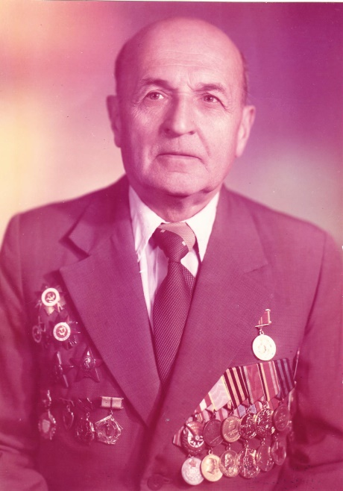После перелома событий на фронтах, когда немцев погнали прочь с нашей земли, в Советском Союзе встал вопрос о том, как помочь вернуть здоровье десяткам тысяч раненых солдат. Навыки, полученные во время учёбы, помогли Старшему лейтенанту медслужбы Павле Чураковой стать методистом лечебной физкультуры фронтового госпиталя легкораненых № 4467. С этим госпиталем, в составе Первого Прибалтийского фронта, бабушка дошла до Польши, где и закончила войну. 23 мая 1945 года она была награждена медалью «За боевые заслуги». Мама показывала мне прабабушкин приказ о награждении, в котором написано: «За годы Отечественной войны через руки методиста Чураковой прошли сотни раненых, которые были возвращены в строй, всё это способствовало быстрейшему разгрому врага».

Одним из раненых, прошедших через руки прабабушки, был и мой родной прадедушка Николай Александрович Блохин. Мама рассказывала мне о том, что через всю спину дедушки шёл глубокий шрам от тяжёлого ранения. Это был не единственный раз, когда прадедушка Николай был ранен, но он неизменно возвращался в строй.

Артиллерист Николай Блохин ушёл на ускоренные курсы по подготовке офицерского состава в первые дни войны из Воронежской области. Летом 1941 года прадедушке было 18 лет. По окончании курсов он был направлен на Калининский фронт, где возглавил батарею противотанкового дивизиона. В начале 1943 года Старший лейтенант Блохин был награжден орденом Красного Знамени. В архивных документах мы читаем: «25 и 26 февраля 1943 года, ведя бой с немецкими оккупантами, Командир батареи смело продвигал орудия для стрельбы прямой наводкой под сильным арт-миномётным и пулемётным огнём противника. В результате ведения огня батареей уничтожено 9 пулемётных точек, разрушено 8 и подожжено 6 домов с находившимися в них немецкими солдатами и офицерами, подожжено 2 ДЗОТ-а, разбита автомашина, разбит 1 танк, вкопанный в землю, уничтожено до 60 солдат и офицеров противника».

Прадедушка Николай ещё не знал, что, освобождая Калининскую область, он освобождает родные земли своей будущей жены, прабабушки Павлы. После тяжёлого ранения, полученного на Калининском фронте, прадедушка вернулся в армию и в 1944 году, в звании капитана, освобождал Карелию, а затем, в 1945 году, – Прибалтику и Польшу. Был награждён двумя орденами Отечественной войны, двумя орденами Красной Звезды и множеством других наград.

После войны прадедушка Николай продолжил службу в рядах вооруженных сил СССР, руководил формированием 229-го Ужурского ракетного полка, расположенного в Сибири. Вышел в отставку в звании полковника.

Полковником был и другой мой прадедушка – военный строитель Герман Яковлевич Боченков. Эту высокую должность прадедушка занял уже после войны, восстанавливая военные и гражданские объекты в Калининградской области и в Прибалтийских республиках СССР. А во время войны прадедушка Герман, в звании инженер-майора, занимался строительством военных укреплений на островах Белого моря. В частности, под его руководством была построен участок береговой батареи на острове Моржовец. Эти укрепления имели важное стратегическое значение, поскольку служили для защиты английских морских конвоев. В те годы Англия была страной-союзницей СССР. Работа велась на холоде в условиях постоянной нехватки стройматериалов. За самоотверженный труд на военных объектах Советского Севера Герман Яковлевич был награждён орденом Красной Звезды. Сейчас имя прадедушки носит его правнук – мой троюродный брат Герман.

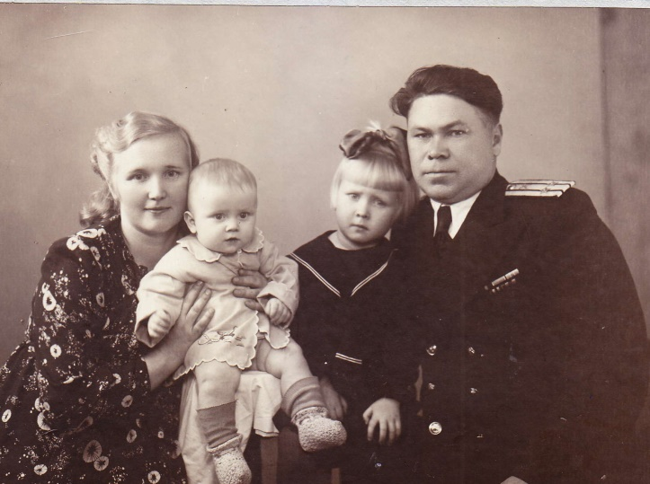Рождение брата Германа, моё рождение, рождение наших с Германом мам, моей бабушки и бабушкиного брата стало возможно благодаря тому, что в годы войны в городе Архангельске прадедушка Герман познакомился с молодой учительницей русского языка Надеждой Федоровной Тимофеевой, сестрой лётчика Николая, о котором я уже рассказала.

Прабабушка Надежда в 1941 году окончила Ленинградский педагогический институт им. Герцена. Государственные экзамены сдавала в бомбоубежище, так как немцы стали бомбить Ленинград. По ночам дежурила на крышах, где с другими комсомольцами помогала сотрудникам противовоздушной обороны. За несколько дней до начала блокады Ленинграда, в конце августа 1941 года, получила направление на работу в одну из архангельских школ. Всю войну прабабушка учила детей. Ставила со старшеклассниками сцены из «Бориса Годунова». Мама передала мне прабабушкин рассказ о том, как, несмотря на трудности, им с ребятами удалось сделать декорации для сцены у фонтана, где происходит свидание Лжедмитрия и Марины Мнишек. В Архангельске было холодно и голодно. Прабабушка переболела цингой, но, как и все советские люди, она не сдавалась. Её не сломили ни болезнь, ни новость о смерти брата, ни известие о том, что её пожилые родители были угнаны немцами из родного новгородского села на принудительные работы в Литву. Надежда Фёдоровна прошла войну с мыслью о неизбежности победы над фашизмом, и долгожданный День Победы настал. Для прабабушки этот день принёс ещё одну радость – они с прадедушкой Германом решили пожениться.

Вот и получается, что для меня и моих родных 9 мая 1945 года – это не только День Победы, но и день рождения нашей дружной и крепкой семьи. А в феврале 1946 года у счастливых молодожёнов родилась моя бабушки Елена. Таких детишек называли «победными».

В начале 1947 года у другой «победной» пары, прадедушки Николая и прабабушки Павлы, родился сын – мой дедушка Валентин.

Вот и получается, что год 2020-ый для нашей семьи тоже юбилейный — 75 лет прошло со времени появления нового росточка на дереве моей родословной истории. Так история моей семьи стала частью истории нашей страны.

Русские люди, несмотря на боль и страдания, которые принесла с собой Великая Отечественная война, пришли к Победе сильными духом и полными надежд на будущее, они восстановили из руин города, отстроили заводы и фабрики, создали семьи и, главное, передали нам — своим детям, внукам и правнукам — любовь к Родине, которую они отстояли и защитили от порабощения.